Тема: Изготовление деталей и контроль их размеров. Сборка и отделка изделия. Правила безопасного труда при выполнении творческих проектов
Цель урока: изучение и применение способов сборки и отделки деталей изделия

Просмотр видеофильма «Сборка изделий на гвоздях»
https://www.youtube.com/watch?v=zF5xWdG2zmg

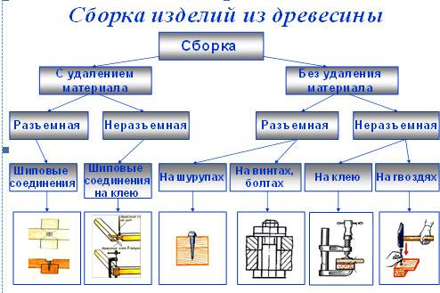
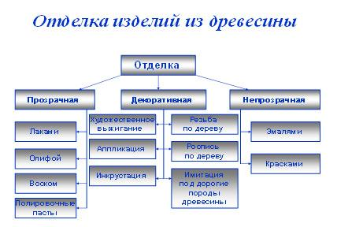
Домашнее задание: 1) произвести сборку какого-либо приспособления (на выбор) из дерева, небольших размеров, выполнить отделку изделия.

